SNĚHULÁCI
JAKO ŽIVÍ...

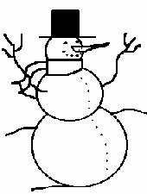VYLOSOVANÍ VÝHERCI:

Velký kalendář 2012 Zvířata:
- František Svoboda
- Karolína Kučerová
- Telmen Tamir
- Viktorie Sodomová

Malý kalendář 2012 Houby
- Josef Hortvík

Výhercům blahopřeji a ostatním hodně štěstí příště ☺
VÝHRU SI VYZVEDNĚTE V KNIHOVNĚ!

